Министерство образования и науки РФ

Федеральное государственное бюджетное образовательное учреждение высшего образования

«Рыбинский государственный авиационный технический университет

имени П.А. Соловьева»

Факультет радиоэлектроники и информатики

Кафедра Математическое и программное обеспечение ЭВС

**ОТЧЕТ**

**по лабораторной работе №6**

**R**EADER 1

Студент группы ИПБ-15 Козин О.И .

*(Код) (Подпись, дата) (Фамилия И. О.)*

Рыбинск 2019

Оглавление

Цель 2

Архитектура 3

Анализ работы программ 4

Приложение. Коды программ. 5

Приложение. Интерпретация временных диаграмм 7

# Цель

1. Разработать архитектуру для задачи Курильщик
2. Реализовать программу на основе разработанной архитектуры
3. Сделать анализ работы программы

# Архитектура

Table

Take

Put_rnd

Client

Barman

Client

Smoker

Next

1

2

# Анализ работы программ

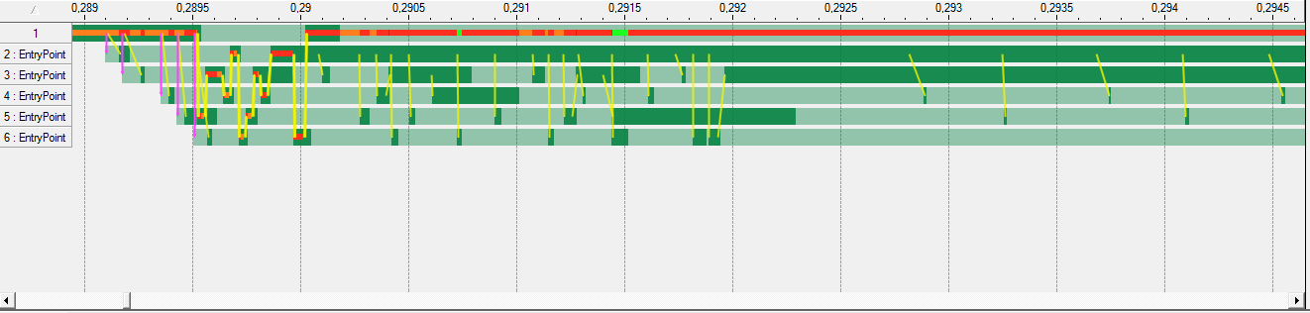

Рис. 1. Временная диаграмма работы программы.

# Приложение. Коды программ.

procedure P01 is

--use Ada.Text_IO;

use Text_Io;

subtype my_type is integer range 0..2;

package rnd_choise is

new Random_Generic (Result_Subtype => my_type);

subtype my_type2 is integer range 1000..20000;

package rnd_choise2 is

new Random_Generic (Result_Subtype => my_type2);

----------------------

task table is

entry put_rnd (data : in my_type);

entry take (data : out my_type);

end table;

task body table is

L: my_type;

begin

loop

select

accept put_rnd (data : in my_type) do

l := data;

Put_Line("Everything except " & my_type'Image(L) & " on the table");

end put_rnd;

or

accept take (data : out my_type) do

data:= l;

put_line("Atemt to take");

end take;

end select;

end loop;

end table;

------------------------------------------------------------------------------

task barman is

entry next;

end barman;

task body barman is

L:my_type;

begin

l:=0;

loop

l := rnd_choise.random_VALUE;

Put_Line("Barman don't take " & my_type'Image(L));

table.put_rnd(l);

accept next do

Put_Line("Next");

end next;

end loop;

end barman;

------------------

task type Smoker (lacks : integer) is

end Smoker ;

task body Smoker is

L: my_type;

a: integer;

n: my_type2;

begin

loop

table.take(l);

if (L = lacks)

then barman.next;

Put_Line("Smoking #" & Integer'Image(L));

n:= rnd_choise2.random_value;

--Put_Line("!!" & Integer'Image(n));

for I in 100..n loop

a := i*i-1;

end loop;

Put_Line("Smoking #" & Integer'Image(L) & " finish");

end if;

end loop;

end Smoker ;

T_1 : Smoker (lacks => 0);

T_2 : Smoker (lacks => 1);

T_3 : Smoker (lacks => 2);

# Приложение. Интерпретация временных диаграмм

